**Новые рутениевые катализаторы типа Ховейды-Граббса с тридентатными бензилиденовыми лигандами**

***Волчков Н.С., Логвиненко Н.А., Антонова А.С., Васильев К.А.,* *Зубков Ф.И.***

*Студент, 3 курс бакалавриата*

*Российскийуниверситет дружбы народов,*

*факультет физико-математических наук, Москва, Россия*

*E-mail: volchkovns@gmail.com*

Шестичленные хелатные комплексы рутения, демонстрирующие высокую каталитическую активность в реакции метатезиса, уже были описаны нашей научной группой [1]. Однако полученные металлокомплексы обладали пусть и устойчивой, но не завершенной 16-тиэлектронной оболочкой. В литературе встречаются катализаторы типа Ховейды-Граббса, содержащие в арилиденовом лиганде дополнительный гетероатом, способный к образованию координационной связи и, как следствие, второго хелатного цикла [2, 3]. Необычное строение дикоординированных катализаторов не только привлекает исследователей даже сегодня, но и позволяет значительно расширить возможности модификации катализатора.

Представленное исследование направлено на разработку методов получения новых катализаторов типа Ховейды-Граббса 2-го поколения, содержащих тридентатные бензилиденовые лиганды, а также выявлении зависимости, описывающей изменение каталитической активности при варьировании таких координирующих атомов p-элементов, как O, S, N (схема 1).

Схема 1.

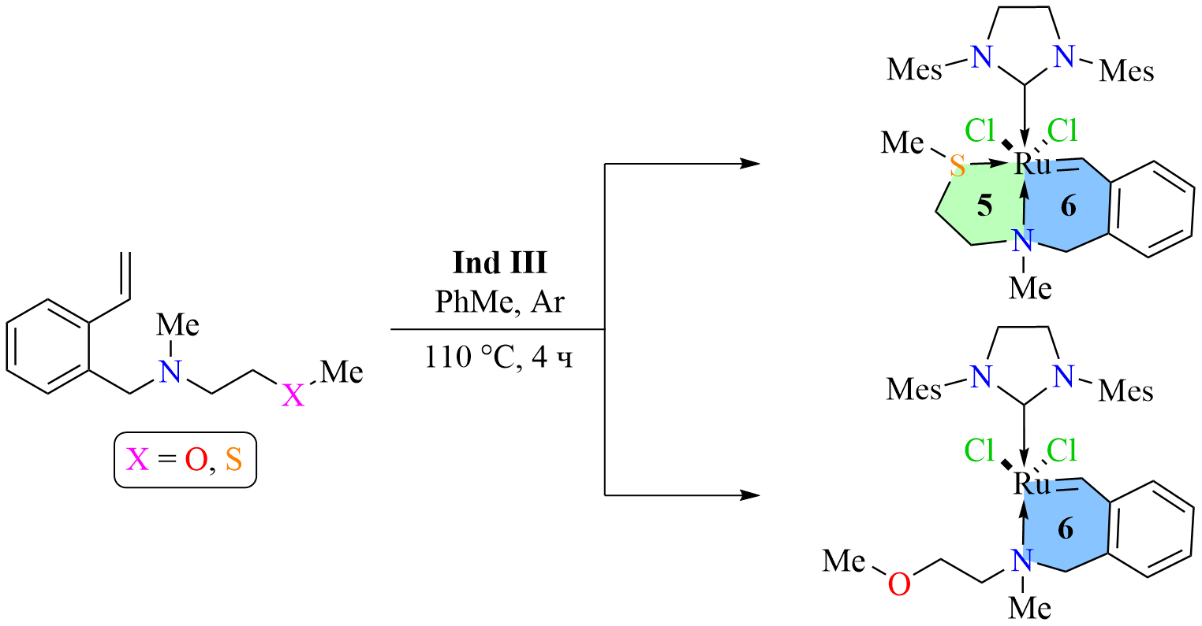

*Автор выражает благодарность своим коллегам Полянскому К.Б. в.н.с. лаборатории полимерных продуктов и полимерных присадок, ООО "РН-ЦИР" и Григорьеву М.С. н.с. Института физической и электрохимии РАН за РСА-исследования.*

**Литература**

1. Vasilyev, K.A.; Antonova, A.S.; Volchkov, N.S.; Logvinenko, N.A.; Nikitina, E.V.; Grigoriev, M.S.; Novikov, A.P.; Kouznetsov, V.V.; Polyanskii, K.B.; Zubkov, F.I. Influence of Substituents in a Six-Membered Chelate Ring of HG-Type Complexes Containing an N→Ru Bond on Their Stability and Catalytic Activity // Molecules. 2023. Vol. 145. P. 1188.

2. Gawin, R.; Makal, A.; Woźniak, K.; Mauduit, M.; Grela, K. A Dormant Ruthenium Catalyst Bearing a Chelating Carboxylate Ligand: In Situ Activation and Application in Metathesis Reactions // Angew. Chem. Int. Ed. 2007. Vol. 145. P. 7206–7209.

3. Czarnocki, S.J.; Czeluśniak, I.; Olszewski, T.K.; Malinska, M.; Woźniak, K.; Grela, K. Rational and Then Serendipitous Formation of Aza Analogues of Hoveyda-Type Catalysts Containing a Chelating Ester Group Leading to a Polymerization Catalyst Family // ACS Catal. 2017. Vol. 7. P. 4115–4121.